Hayat Çocuk Tanıtım Bülteni
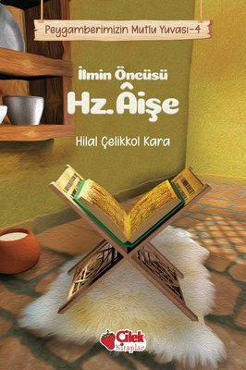 | Eser Adı: İlmin Öncüsü Hz. Aişe  Yazar Adı: Hilal Çelikkol Kara  Cilt Bilgisi:  Kitap Dili: Türkçe  Eser Tipi: Orjinal  İç Sayfa: HOLMEN SB 65  Kapak: BRISTOL 230  Selefon Türü: MAT SELEFON  Basım Tarihi: 2025  Sayfa Sayısı: 0  Kitap Boyutları: 13,5 X 21 mm  ISBN No: 9786051185156  Etiket Fiyatı: 150,00 TL
Kitap Tanıtım Yazısı : (Arka Kapak)

İlmin Öncüsü Hz. Aişe - Peygamberimizin Mutlu Yuvası Kitap Açıklaması
Hz. Âişe, Mescid-i Nebevî’ye bitişik bir eve gelin geldi. Evinin kapısı Mescid’e açıldığı için Peygamberimizin (sav) bütün sohbetlerini dinledi.Peygamber Efendimizin rahle-i tedrisinden geçmiş biri olarak, İslam’ın ikinci kaynağı olan sünnetin gelecek nesillere aktarımında çok büyük bir rol üstlendi.İlmi, cömertliği, edebi, vakarı ve iffeti ile Müslüman kadınlara örnek oldu.
Kitabın detay sayfasına buradan ulaşabilirsiniz :
https://hayatyayinlari.com/kitaplar/hilal-celikkol-kara-ilmin-oncusu-hz-aise-2042.html
Hayat Çocuk



